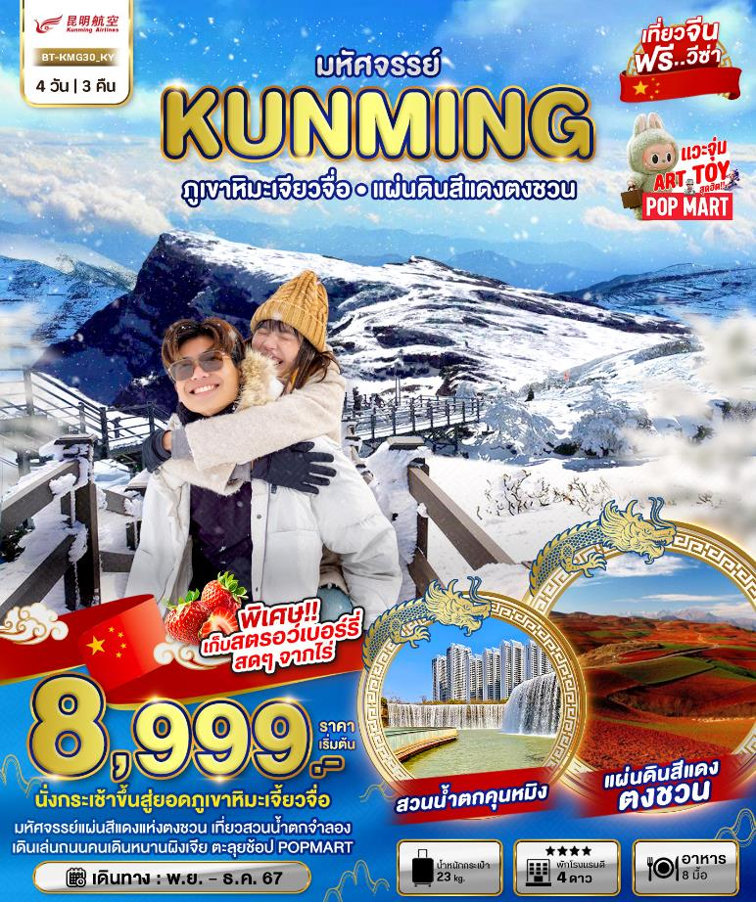
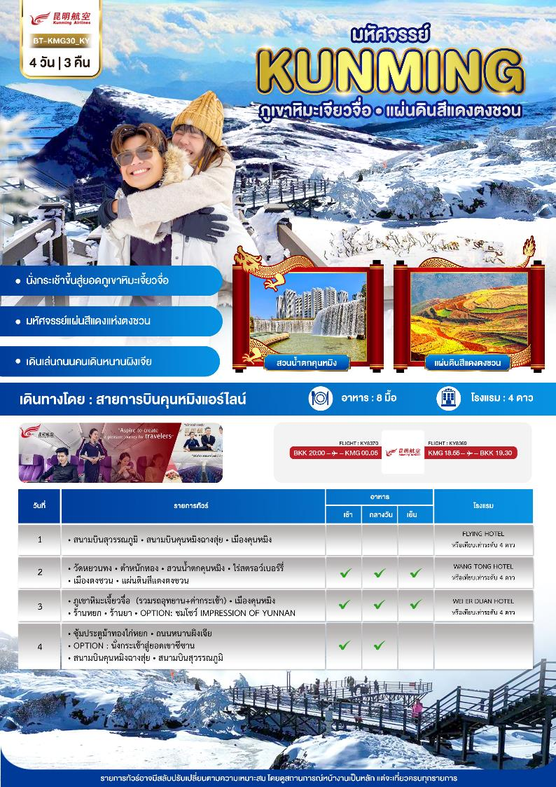
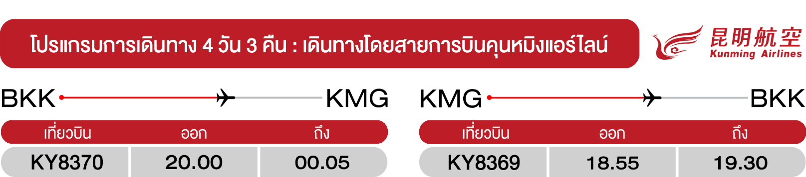
วันแรก สนามบินสุวรรณภูมิ • สนามบินคุนหมิงฉางสุ่ย • เมืองคุนหมิง
(-/-/-)
17.00 น. พร้อมกันที่ สนามบินสุวรรณภูมิ อาคารผู้โดยสารขาออก ชั้น 4 นำคณะเชคอิน ณ เคาน์เตอร์ สายการบินคุนหมิงแอร์ไลน์ (KY) โดยมีเจ้าหน้าที่จากบริษัทฯ คอยอำนวยความสะดวก
20.00 น. ออกเดินทางสู่ เมืองคุนหมิง ประเทศจีน โดยเที่ยวบินที่ KY8370 (บริการอาหารบนเครื่อง)
** เวลาบินอาจจะมีการเปลี่ยนแปลง กรุณาสอบถาม หรือแจ้งเจ้าหน้าที่ก่อนทุกครั้งก่อนทำการออกตั๋วภายใน **
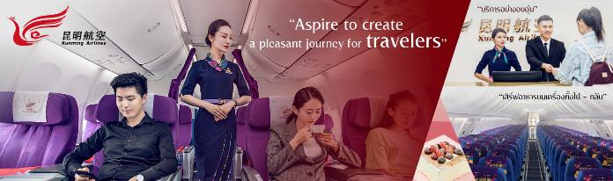
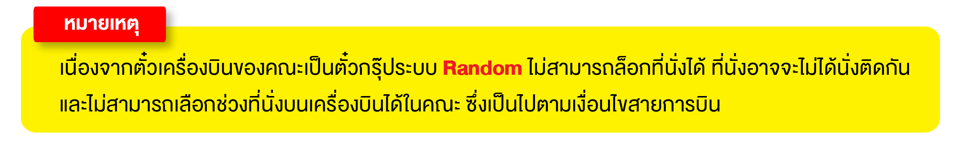
00.05 น. เดินทางถึง สนามบินคุนหมิงฉางสุ่ย (เวลาท้องถิ่นที่จีน เร็วกว่าประเทศไทย 1 ชั่วโมง กรุณาปรับเวลาของท่านเพื่อความสะดวกในการนัดหมาย) หลังผ่านขั้นตอนการตรวจคนเข้าเมือง และตรวจรับสัมภาระเรียบร้อยแล้ว ยินดีต้อนรับทุกท่านสู่ สาธารณรัฐประชาชนจีน นำทุกท่านเดินทางสู่ เมืองคุนหมิง เพื่อเข้าสู่ที่พัก
จากนั้น พักที่ FLYING HOTEL หรือระดับเทียบเท่า
วันที่สอง วัดหยวนทง • ตำหนักทอง • สวนน้ำตกคุนหมิง • ไร่สตรอว์เบอร์รี่ • เมืองตงชวน • แผ่นดินสีแดงตงขวน
(เช้า/กลางวัน/เย็น)
เช้า บริการอาหารเช้า ณ ห้องอาหารโรงแรม
จากนั้น นำท่านเข้าชม วัดหยวนทง อารามทางพระพุทธศาสนาที่ใหญ่ที่สุดในคุนหมิงอายุเก่าแก่กว่า 1,200ปี สร้างขึ้นมาตั้งแต่สมัยราชวงศ์ถัง เป็นวัดที่ใหญ่และเก่าแก่ของมณฑลยูนนาน ภายในวัดตกแต่งร่มรื่นสวยงามกลางลานมีสระน้ำขนาดใหญ่ มีสะพานข้ามไปสู่ศาลาแปดเหลี่ยมกลางสระด้านหลัง ภายในวัดเป็นศูนย์กลางของพระพุทธศาสนาถึง 3 นิกาย ได้แก่ นิกายมหาญาณ นิกายหินญาณ และนิกายลามะของทิเบต หลังจากนั้นชม ตำหนักทอง โบราณสถานสำคัญของเมืองคุนหมิง ตั้งอยู่บริเวณเชิงเขาหมิงเฟิง ล้อมด้วยแนวกำแพงและหอคอยเหมือนเป็นป้อมปราการ เป็นอาคารที่มีสีทองวาววับจากทองเหลืองในส่วนของผนังและหลังคา ภายในมีรูปปั้นทองของ เทพเจ้าเสวียนอู่ เทพเจ้าลัทธิเต๋าเป็นองค์ประธาน
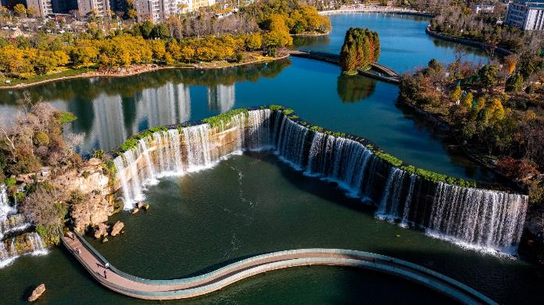
ชมความยิ่งใหญ่ของ สวนน้ำตกคุนหมิง ถือเป็นสถานที่ท่องเที่ยวพักผ่อนหย่อนใจยอดฮิตของชาวเมืองคุนหมิง สวนสาธารณะขนาดใหญ่ที่ใช้เวลาสร้างกว่า 3 ปีด้วยกัน ภายในประกอบไปด้วยไฮไลท์ของสวนอย่างน้ำตกใหญ่ยักษ์ และทะเลสาบอีก 2 แห่งที่สร้างขึ้นด้วยฝีมือมนุษย์

กลางวัน บริการอาหารกลางวัน ณ ภัตตาคาร
จากนั้น นำท่านเดินทางไปยัง ไร่สตรอว์เบอร์รี่ ให้ท่านได้เก็บสตรอว์เบอร์รี่สดๆ จากไร่ และออกเดินทางสู่ เมืองตงชวน หรือที่รู้จักกันในชื่อ “หงถู่ตี้” ซึ่งแปลว่า แผ่นดินสีแดง อยู่ทางตอนเหนือของนครคุนหมิง มีภูมิประเทศเป็นทิวเขาสลับซับซ้อนสีสันสดใสน่าสนใจ
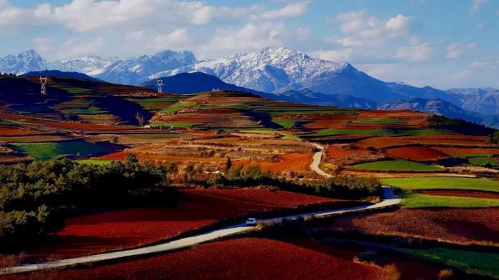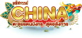
ชมความสวยงาม แผ่นดินสีแดงแห่งตงชวน ที่นี่มีภูมิประเทศเป็นทิวเขาเพาะปลูกดอกไม้ และพืชผักตามแปลงต่างๆ เช่น ข้าวโพด ข้าวโอ๊ต หลากหลายสี ตัดกับผืนดินสีแดง ซึ่งเกิดจากการออกซิไดซ์ของธาตุเหล็กและแร่ธาตุอื่นๆ ในเนื้อดิน จึงได้รับการขนานนามว่า “เมืองภูเขาเจ็ดสี” เกิดเป็นทัศนียภาพที่สวยงาม ถือเป็นจุดที่นักท่องเที่ยวนิยมแวะมาเก็บภาพบรรยากาศเมื่อมาเยือน (หมายเหตุ: ทิวทัศน์เป็นไปตามสภาพอากาศ และช่วงเวลาเพาะปลูก)
ค่ำ บริการอาหารเย็น ณ ภัตตาคาร
จากนั้น พักที่ WANG TONG HOTEL หรือเทียบเท่าระดับ 4 ดาว
วันที่สาม ภูเขาหิมะเจี้ยวจื่อ (รวมรถอุทยาน+ค่ากระเช้า) • เมืองคุนหมิง • ร้านหยก • ร้านยา • OPTION: ชมโชว์ IMPRESSION OF YUNNAN
(เช้า/กลางวัน/เย็น)

Grand Mosque • ถ่ายรูปกับรถ Ferrari • ตึกเบิร์จคาริฟา ชั้นที่ 124 ดูไบมอลล์ (-/บนเครื่อง/เย็น)

เช้า บริการอาหารเช้า ณ ห้องอาหารโรงแรม
จากนั้น ออกเดินเข้าสู่ ภูเขาหิมะเจี้ยวจื่อ ภูเขาหิมะแห่งเมืองคุนหมิง (โดยรถอุทยาน) มีความสูงจากระดับน้ำทะเลประมาณ 4,223 เมตร และนำท่านนั่งกระเช้าเพื่อขึ้นสู่ ยอดภูเขาหิมะเจียวจื่อ ภูเขาหิมะที่อยู่ใกล้เมืองคุนหมิงมากที่สุด ในช่วงหน้าหนาวภูเขาจะถูกปกคลุมไปด้วยหิมะบนยอดเขา ธารน้ำที่จับตัวเป็นน้ำแข็งตามแง่งผาดูสวยงามแปลกตา ภูเขาหิมะแห่งนี้เที่ยวได้ตลอดทั้งปี ซึ่งในแต่ละช่วงฤดูกาลที่นี่จะมีทิวทัศน์ที่น่าทึ่งแตกต่างกันไป สีของภูเขาจะเป็นสีเขียวในฤดูใบไม้ผลิ สีน้ำเงินในฤดูร้อน สีทองในฤดูใบไม้ร่วง และขาวนวลในฤดูหนาว (รวมรถอุทยาน รวมค่ากระเช้าเล็กและใหญ่)
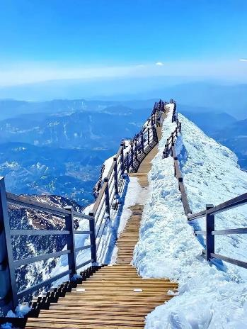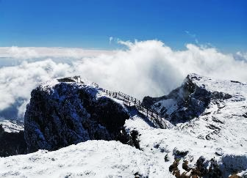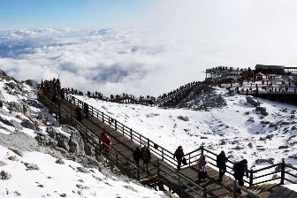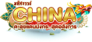
กลางวัน บริการอาหารกลางวัน ณ ภัตตาคาร
จากนั้น ออกเดินทางสู่ เมืองคุนหมิง (ใช้เวลาเดินทางประมาณ 2 ชั่วโมง) หลังจากนั้นนำท่านแวะชม ร้านยางพารา และ ร้านหยก
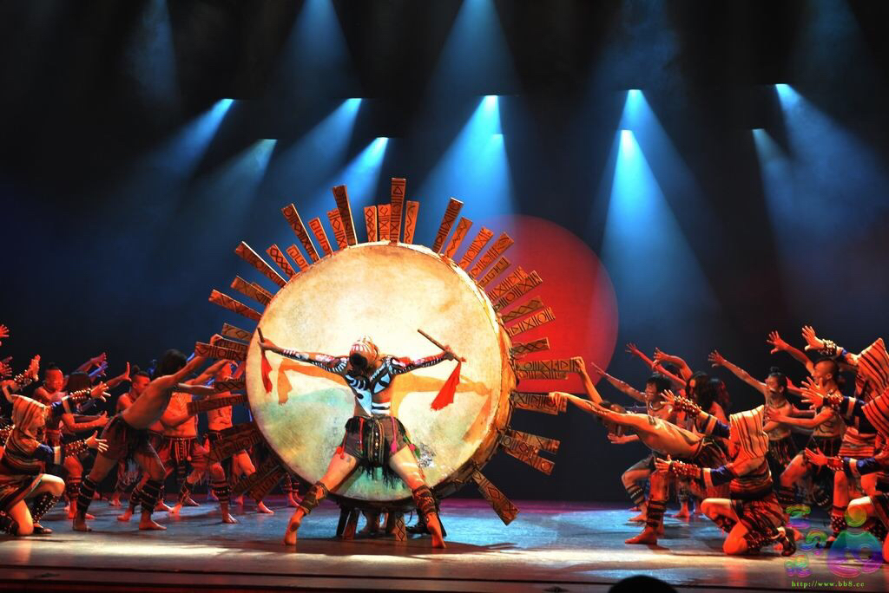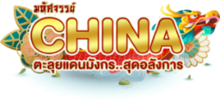
OPTION: IMPRESSION OF YUNNAN
ชมการแสดงสุดอลังการ Yunnan Impression Show หรือที่เรียกว่า Dynamic Yunnan เป็นการแสดงดนตรีเต้นรำที่ยิ่งใหญ่และมีเอกลักษณ์เฉพาะตัว ถ่ายทอดเรื่องราวชีวิตอันเข้มข้นของชนกลุ่มน้อยยูนนานได้อย่างครบถ้วน โดยจะเล่าให้ผู้ชมฟังเกี่ยวกับจักรวาล ธรรมชาติ วัฒนธรรม การแสวงหาต้นกำเนิดของชีวิต การสรรเสริญชีวิต และความปรารถนาที่จะมีชีวิตนิรันดร์ อำนวยการสร้างและออกแบบท่าเต้นครั้งแรกโดย “หยาง หลี่ผิง” ซึ่งเป็นนักเต้นที่มีชื่อเสียงที่สุดคนหนึ่งของจีน
ราคาท่านละประมาณ 300 หยวน (ชำระได้กับทางหัวหน้าทัวร์)
ค่ำ บริการอาหารเย็น ณ ภัตตาคาร มื้อพิเศษ!! เมนูสุกี้เห็ด
จากนั้น พักที่ WEI ER DUAN HOTEL หรือระดับเทียบเท่า
วันที่สี่ ซุ้มประตูม้าทองไก่หยก • ถนนหนานผิงเจีย • OPTION: นั่งกระเช้าสู่ยอดเขาซีซาน • สนามบินคุนหมิงฉางสุ่ย • สนามบินสุวรรณภูมิ
(เช้า/กลางวัน/-)

Grand Mosque • ถ่ายรูปกับรถ Ferrari • ตึกเบิร์จคาริฟา ชั้นที่ 124 ดูไบมอลล์ (-/บนเครื่อง/เย็น)

เช้า บริการอาหารเช้า ณ ห้องอาหารโรงแรม
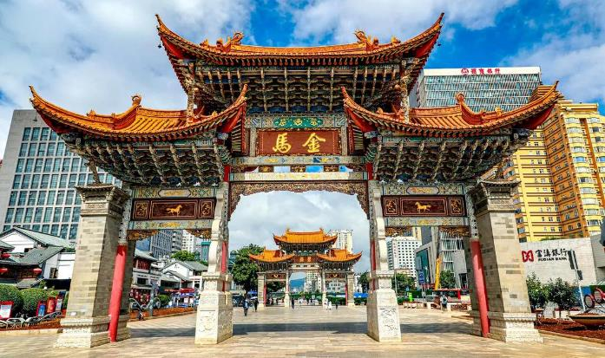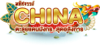
จากนั้น นำท่านไปยัง ซุ้มประตูม้าทองและซุ้มประตูไก่หยก ตั้งอยู่ที่จัตุรัสใจกลางเมืองคุนหมิง มีอายุร่วม 400 ปี ภาษาจีนเรียกว่า “จินหม่าและปี้จี” จนเป็นที่มาของชื่อถนนแห่งนี้ ช่วงแดดร่มลมตก หากอากาศดีๆ จะมีนักร้อง นักแสดง มาทำการแสดงโชว์บริเวณนี้ สร้างบรรยากาศที่ครึกครื้น และไม่ควรลืมแวะเก็บภาพซุ้มประตูที่ประดับไฟสีทองอร่ามโดดเด่นอย่างมากในช่วงค่ำ ถือเป็นจุดเช็คอินที่ห้ามพลาด อิสระช้อปปิ้ง ถนนหนานผิงเจีย ถนนที่เก่าแก่ที่สุดในคุนหมิง ซึ่งตั้งอยู่ใจกลางเมือง แหล่งช้อปเสื้อผ้าแบรนด์เนมทั้งของจีนและต่างประเทศ มีสินค้าให้เลือกซื้อมากมาย ร้านเครื่องดื่ม ร้านอาหารพื้นเมือง ร้านขายของที่ระลึก และเอาใจเหล่าสาวก POP MART ให้ได้เลือกซื้อ ART TOY สุดฮิตกันอย่างเพลิดเพลิน
OPTION: นั่งกระเช้าสู่ยอดเขาซีซาน
พิชิตยอด เขาซีซาน ภูเขาที่มีประวัติความเป็นมากว่า 1,000 ปี ชมทิวทัศน์อันงดงามของนครคุนหมิงเบื้องล่าง และทะเลสาบเตียนฉืออันกว้างใหญ่สุดสายตา ได้รับการขนานนามว่า "ไข่มุกทอแสงแห่งที่ราบสูง" เรียกได้ว่าเป็นวิวทองคำเลยก็ว่าได้ สิ่งสำคัญไม่แพ้กันคือการได้สักการะสิ่งศักดิ์สิทธิ์ที่ประจำอยู่ตามตำแหน่งต่าง ๆ ซึ่งต้องเดินขึ้นไปตามทางเดินเลียบไหล่เขา จุดหมายสำคัญของการพิชิตยอดเขาซีซานคือ การลอดซุ้มประตูมังกรหลงเหมิน ซึ่งสร้างขึ้นในสมัยราชวงศ์หมิง เชื่อกันว่าเป็นประตูแห่งความมงคล ผู้ใดได้ลอดจะประสบแต่ความสำเร็จโชคดี เจริญรุ่งเรือง ค้าขายมีกำไร ทรัพย์สินเพิ่มพูน คิดหวังอะไรก็สมปรารถนา
ราคาท่านละประมาณ 300 หยวน (ชำระได้กับทางหัวหน้าทัวร์)
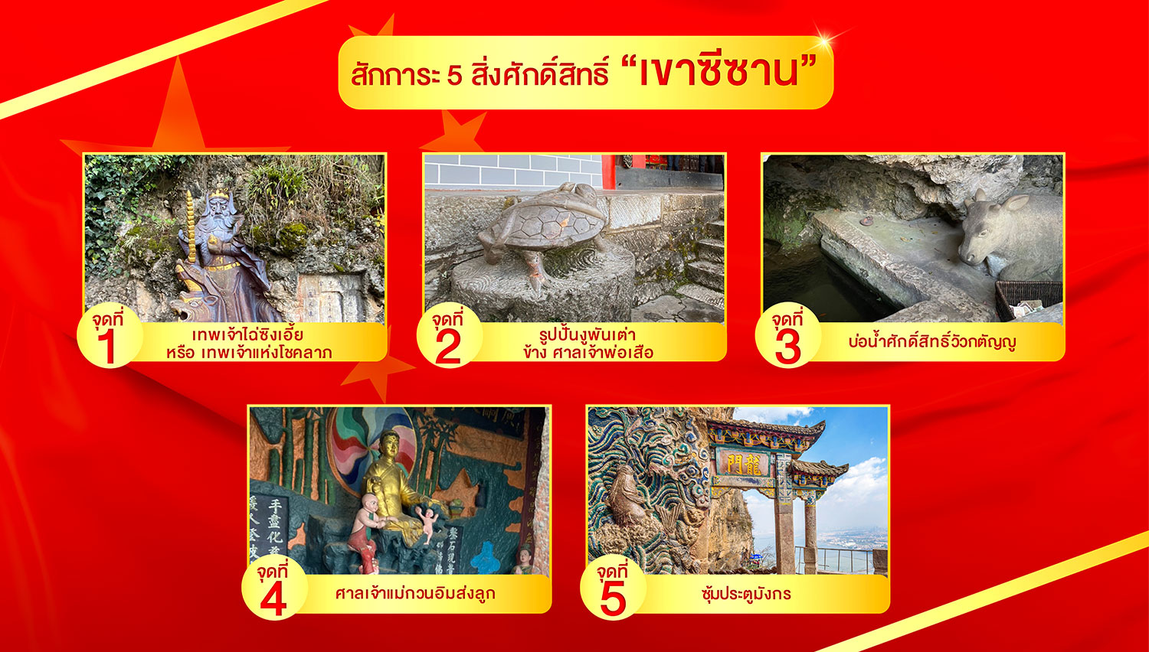
กลางวัน บริการอาหารกลางวัน ณ ภัตตาคาร มื้อพิเศษ!! อาหารกวางตุ้ง
ได้เวลาสมควร นำท่านเดินทางสู่สนามบิน
18.55 น. ออกเดินทางสู่ กรุงเทพฯ โดยเที่ยวบินที่ KY8369 (บริการอาหารบนเครื่อง)
19.30 น. เดินทางถึง สนามบินสุวรรณภูมิ โดยสวัสดิภาพ พร้อมความประทับใจมิรู้ลืม
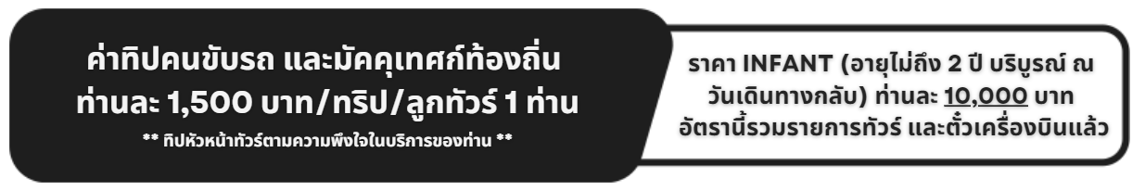

อัตราค่าบริการและเงื่อนไขรายการท่องเที่ยว

คุนหมิง ภูเขาหิมะเจี้ยวจื่อ แผ่นดินสีแดงตงชวน (KY) 4 วัน 3 คืน
วันเดินทาง | ราคาผู้ใหญ่  พัก 2-3 ท่าน | ราคาทัวร์  ไม่รวมตั๋วเครื่องบิน | พักเดี่ยว  เพิ่ม
26 – 29 พฤศจิกายน 2567 | 8,999 | 8,999 | 5,000
02 – 05 ธันวาคม 2567 | 12,999 | 9,999 | 5,000
07 – 10 ธันวาคม 2567 | 12,999 | 9,999 | 5,000
14 – 17 ธันวาคม 2567 | 10,999 | 9,999 | 5,000
21 – 24 ธันวาคม 2567 | 10,999 | 9,999 | 5,000
28 – 31 ธันวาคม 2567 | 14,999 | 9,999 | 5,000

โปรดอ่านอย่างละเอียด:
- เนื่องจากห้องพักของโรงแรมในประเทศจีนนั้น มีห้องพักประเภท DOUBLE BED (DBL) ค่อนข้างจำกัด หากลูกค้ามีความประสงค์จะพักห้องประเภทนี้ กรุณาแจ้งเจ้าหน้าที่ล่วงหน้าก่อนทำการจองเท่านั้น
- บริษัทฯ จะยึดประเภทห้องพักตามใบจองจากบริษัทเอเจนซี่ที่ท่านทำการจองทัวร์มาเท่านั้น หากมีการปรับเปลี่ยนห้องพักในระยะเวลาใกล้วันเดินทาง บริษัทฯ ขอสงวนสิทธิ์เปลี่ยนแปลงประเภทห้องพัก หรือเรียกเก็บค่าใช้จ่ายเพิ่มเติ่ม
- โรงแรมที่ระบุในรายการทัวร์เป็นเพียงโรงแรมที่นำเสนอเบื้องต้นเท่านั้น ซึ่งอาจจะมีการเปลี่ยนแปลง แต่โรงแรมที่เข้าพักจะเป็นระดับเดียวกันเท่านั้น ตามมาตรฐานโรงแรมประเทศจีน
- โปรแกรมทัวร์ที่ต้อง ลงร้านรัฐบาล หากไม่ประสงค์ที่จะเข้าร้านรัฐบาลจะมีค่าใช้จ่ายเพิ่ม ตามเงื่อนไขท้ายรายการระบุ
- โปรแกรมที่มีการเดินทางด้วยรถไฟความเร็วสูง กรณีเปลี่ยนแปลงคนเดินทางจะต้องทำการออกตั๋วรถไฟความเร็วสูงใหม่เท่านั้น ไม่สามารถเปลี่ยนแปลงชื่อผู้เดินทางได้ทุกกรณี
- โปรแกรมทัวร์ไม่รวมค่าวีซ่า บริษัทฯ ขอสงวนสิทธิ์ไม่หักคืนค่าวีซ่าทุกกรณี เนื่องจากทางรัฐบาลไทย-จีนประกาศยกเลิกวีซ่า (ตั้งแต่ 1 มี.ค. 67 เป็นต้นไป) หากมีการเปลี่ยนแปลงจะยึดตามเงื่อนไขท้ายรายการระบุ
- ข้อความสำคัญ! พาสปอร์ตต้องมีอายุการใช้งาน ไม่ต่ำกว่า 6 เดือน นับจากวันที่เดินทางกลับเข้าประเทศไทย และมีหน้าว่างสำหรับลงตราประทับวีซ่า และประทับตราเข้า-ออกประเทศ อย่างน้อย 2 หน้าเต็ม

